Le mappe dei siti x l’enzima di restrizione R nel gene selvatico e mutato per la FC sonomostrati schematicamente

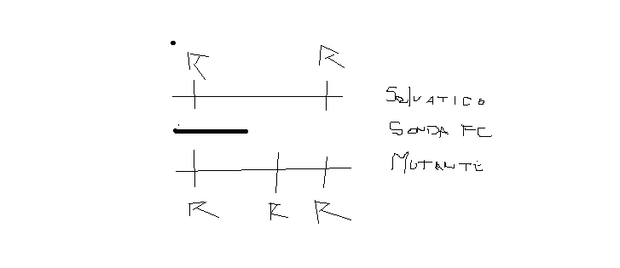

I campioni di DNA ottenuti da un feto (F) e dai suoi genitori (M e P) sono stati analizzati mediante elettroforesi e trasferimentp su southern blotting ed ibridati con la sonda marcata . I ris elettroforesi 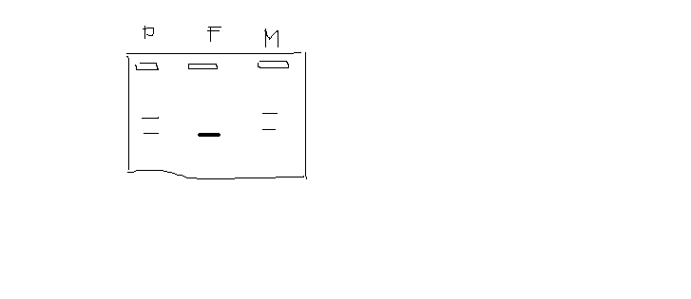dato che la FC si trasmette in modo autosomico recessivo , il feto sara malato ? SPIEGARE

